Лабораторная работа №8

Поиск файлов. Перенаправление ввода-вывода. Просмотр запущенных процессов

Разанацуа Сара Естэлл

Содержание

# 1 Цель работы

* Ознакомление с инструментами поиска файлов и фильтрации текстовых данных. Приобретение практических навыков: по управлению процессами (и заданиями), по проверке использования диска и обслуживанию файловых систем.

# 2 Задание

1. Осуществите вход в систему, используя соответствующее имя пользователя.
2. Запишите в файл file.txt названия файлов, содержащихся в каталоге /etc. Допишите в этот же файл названия файлов, содержащихся в вашем домашнем каталоге.
3. Выведите имена всех файлов из file.txt, имеющих расширение .conf, после чего запишите их в новый текстовой файл conf.txt.
4. Определите, какие файлы в вашем домашнем каталоге имеют имена, начинавшиеся с символа c? Предложите несколько вариантов, как это сделать.
5. Выведите на экран (по странично) имена файлов из каталога /etc, начинающиеся с символа h.
6. Запустите в фоновом режиме процесс, который будет записывать в файл ~/logfile файлы, имена которых начинаются с log.
7. Удалите файл ~/logfile.
8. Запустите из консоли в фоновом режиме редактор gedit.
9. Определите идентификатор процесса gedit, используя команду ps, конвейер и фильтр grep. Как ещё можно определить идентификатор процесса?
10. Прочтите справку (man) команды kill, после чего используйте её для завершения процесса gedit.
11. Выполните команды df и du, предварительно получив более подробную информацию об этих командах, с помощью команды man.
12. Воспользовавшись справкой команды find, выведите имена всех директорий, имеющихся в вашем домашнем каталоге.

# 3 Выполнение лабораторной работы

* Запишем в файл file.txt названия файлов, содержащихся в каталоге /etc. Допишем в этот же файл названия файлов, содержащихся в вашем домашнем каталоге. (рис. 1).

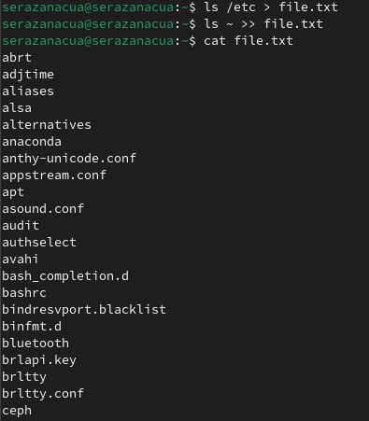

Рис. 1: Рис.1

* Выводим имена всех файлов из file.txt, имеющих расширение .conf, после чего запишем их в новый текстовой файл conf.txt. (рис. 2).

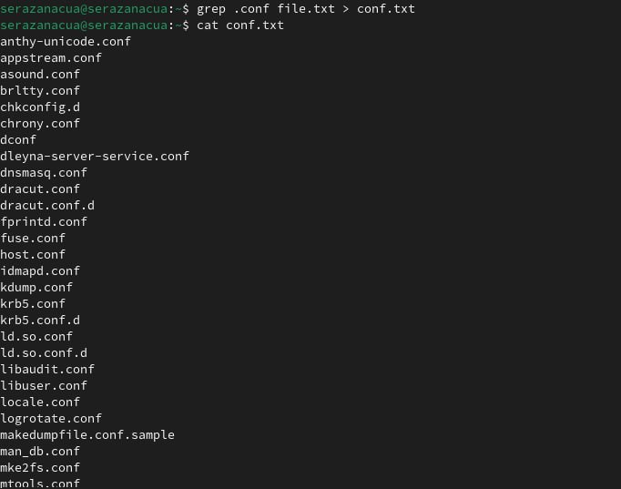

Рис. 2: Рис.2

* Определите, какие файлы в вашем домашнем каталоге имеют имена, начинавшиеся с символа c? Предложим несколько вариантов, как это сделать. (рис. 3).

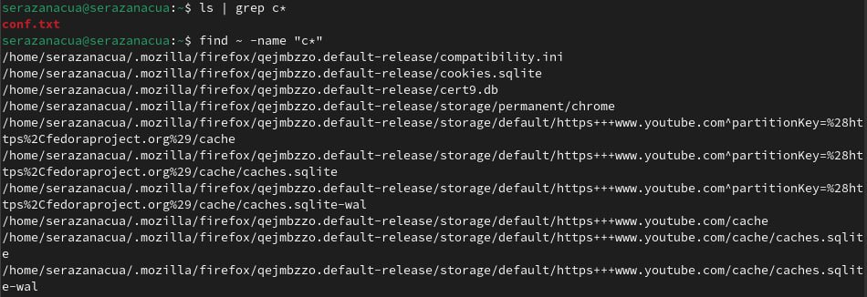

Рис. 3: Рис.3

* Выводим на экран (по странично) имена файлов из каталога /etc, начинающиеся с символа h. (рис. 4).

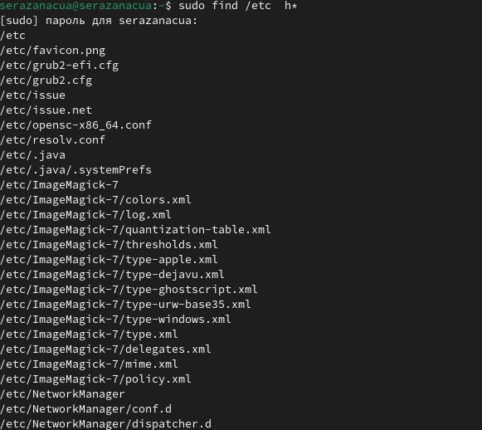

Рис. 4: Рис.4

* Запустим в фоновом режиме процесс, который будет записывать в файл ~/logfile файлы, имена которых начинаются с log. (рис. 5).

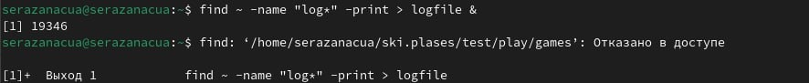

Рис. 5: Рис.5

* Удалим файл ~/logfile. (рис. 6).

Рис.6

Рис. 6: Рис.6

* Запустим из консоли в фоновом режиме редактор gedit.(рис. 7).

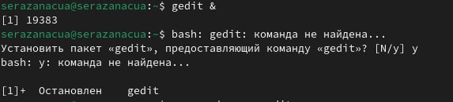

Рис. 7: Рис.7

* Определите идентификатор процесса gedit, используя команду ps, конвейер и фильтр grep. Как ещё можно определить идентификатор процесса? (рис. 8).

Рис8

Рис. 8: Рис8

* Прочитаем справку (man) команды kill, после чего используйте её для завершения процесса gedit.(рис. 9).

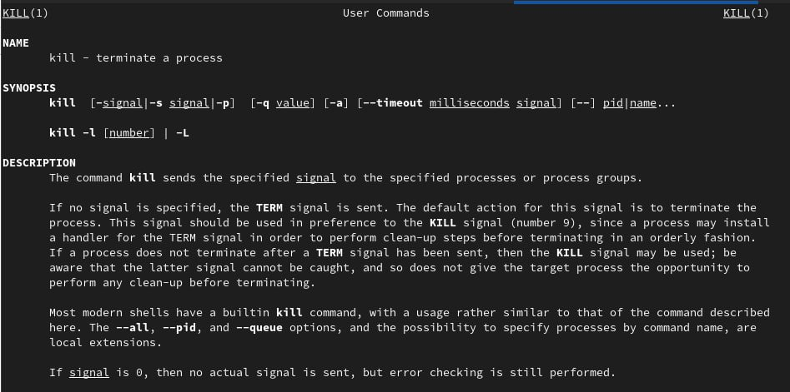

Рис. 9: Рис.9

(рис. 10).

Рис.10

Рис. 10: Рис.10

* Выполняем команды df, предварительно получив более подробную информацию об этих командах, с помощью команды man.(рис. 11).

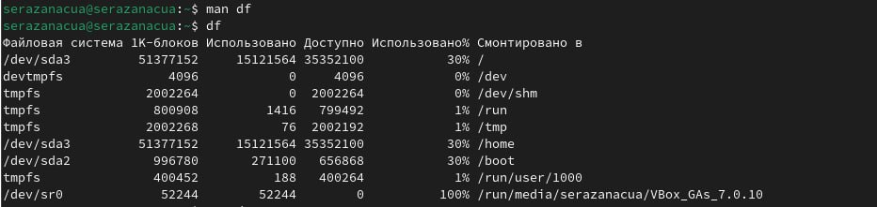

Рис. 11: Рис.11

* Выполняем команды du, предварительно получив более подробную информацию об этих командах, с помощью команды man. (рис. 12).

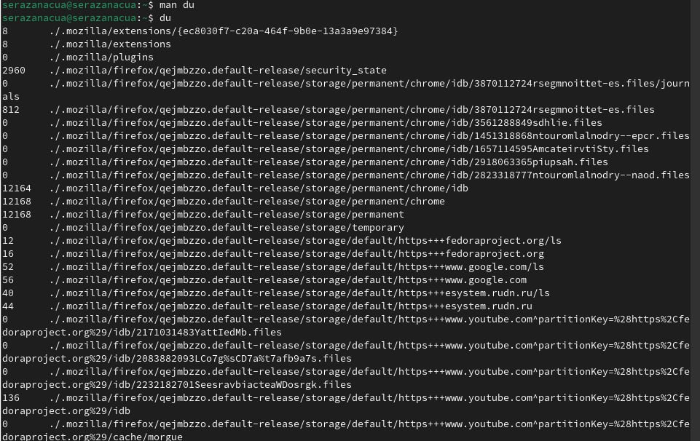

Рис. 12: Рис.12

* Воспользуемся справкой команды find, выведите имена всех директорий, имеющихся в вашем домашнем каталоге. (рис. 13).

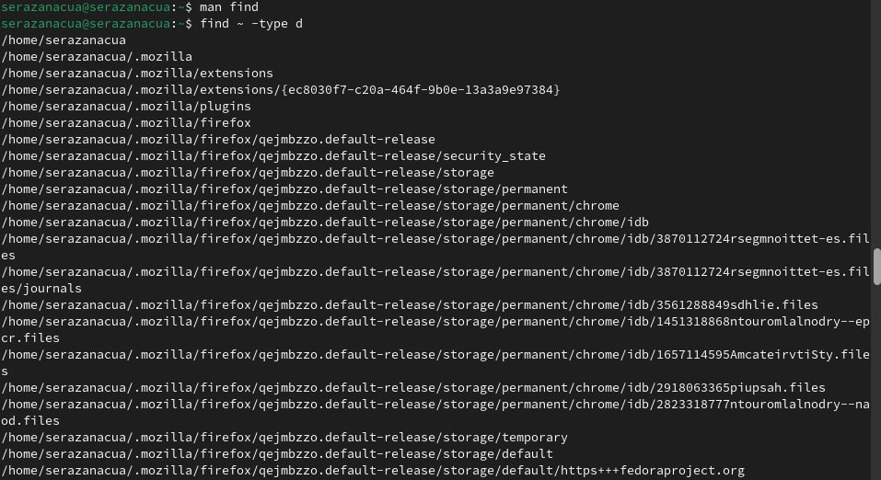

Рис. 13: Рис.13

# 4 Выводы

* В процессе выполнения лабораторной работы ознакомилась с инструментами поиска файлов и фильтрации текстовых данных. Приобрела практические навыки: по управлению процессами (и заданиями), по проверке использования диска и обслуживанию файловых систем.

# Список литературы